ИНСТРУКЦИЯ ПО ЭКСПЛУАТАЦИИ

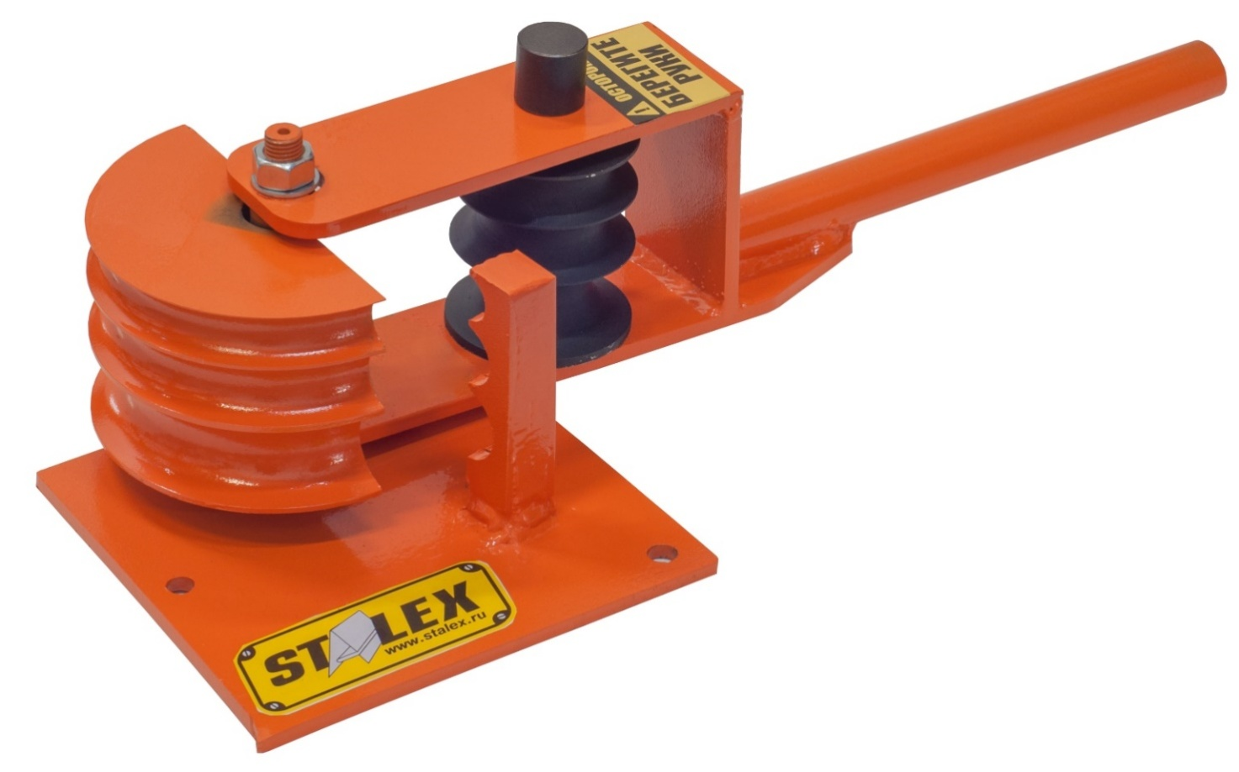

Станок профилегибочный

МОДЕЛЬ:TR-10, TR-12

ЭКСПЛУАТАЦИЯ
Трубогиб ручной предназначен для гибки различных металлических (алюминиевых, медных, стальных), металлопластиковых труб.
модель TR-10– для круглых труб с наружнымдиаметром Ø 20,Ø 25, Ø32 мм и толщиной стенки до 1,5 мм.
модель TR-12– для профильных труб с наружнымразмером□ 15х15, □ 25х25, □ 40х20 мм и толщиной стенки до 1,5 мм.
Трубогиб представляют собой легкое в управлении устройство, имеют небольшую массу и размер, не потребляют электроэнергию. Отличительной особенностью станка является угол изгиба заготовки - 180°. Трубогиб имеет отверстия в основании для крепления к столу.

ОСНОВНЫЕ ТЕХНИЧЕСКИЕ ХАРАКТЕРИСТИКИ
Модель |  | TR-10
Размеры штампов под круглые трубы (мм) |  | Ø 20
 |  | Ø 25
 |  | Ø 32
Максимальный угол гиба |  | 180°
Радиус гибочной оправки (ролик №3) (мм) |  | 80
Размер упаковкиДхШхВ (см) |  | 63х26х18
Масса нетто/брутто (кг) |  | 22 / 24
Габариты для установки | 3 отверстия крепления Ø12мм | основание 200х200мм  2 отверстия от края 15мм  1 отверстие от края 100мм
Материал корпуса |  | Сталь 3
Материал оси №6, ролика №3 и обжимного ролика №4 |  | Сталь 45 (не закаливаются)
Ручка для рычага |  | Ø 25
Рычаг станка |  | не комплектуется
Пример рычага для средних заготовок (например: Ø 25х1,5мм из стали 3) |  | труба Ø 30  стенка 2,5мм  длина 1,5 метра

*Гибка средних и максимальных заготовок из высоколегированной или нержавеющей стали может привести к преждевременному износу узлов станка, при этом получаемый при работе износ не является гарантийным случаем.

Модель |  | TR-12
Размеры штампов под прямоугольные трубы (мм) |  | □ 15х15
 |  | □ 25х25
 |  | □ 40х20
Максимальный угол гиба |  | 180°
Радиус гибочной оправки (ролик №3) (мм) |  | 80
Размер упаковкиДхШхВ (см) |  | 60х25х19
Масса нетто/брутто (кг) |  | 22 / 24
Габариты для установки | 3 отверстия крепления Ø12мм | основание 200х200мм  2 отверстия от края 15мм  1 отверстие от края 100мм
Материал корпуса |  | Сталь 3
Материал оси №6, ролика №3 и обжимного ролика №4 |  | Сталь 45 (не закаливаются)
Ручка для рычага |  | Ø 25
Рычаг станка |  | не комплектуется
Пример рычага для средних заготовок (например: 25х25х1,5ммиз стали 3) |  | труба Ø 30  стенка 2,5мм  длина 1,5 метра

*Гибка средних и максимальных заготовок из нержавеющей стали может привести к преждевременному износу узлов станка, при этом получаемый при работе износ не является гарантийным случаем.
*Возможный предельный размер для станка - □ 40х40мм, это крайне тяжёлая заготовка для этой модели, что влечёт к преждевременному износу станка, при условии регулярного использования данного профиля. Ниже показана установка профиля 40х40 на станке Stalex TR-12.

УСТАНОВКА И ТЕХНИКА БЕЗОПАСНОСТИ

Установка

Проверить наличие всех деталей устройства в соответствии с перечнем деталей. Убедиться, что детали не повреждены.

Устанавливать устройство на прочном основании или на специальной опоре (не входит в комплект поставки).

Оставить достаточно свободного пространства вокруг устройства для простоты его эксплуатации и во избежание получения травм.

Техника безопасности

Внимательно ознакомиться с данным руководством перед эксплуатацией данного устройства.

Оператору необходимо занять устойчивое положение для сохранения равновесия во время эксплуатации устройства. Установить рычаг (не входит в комплект поставки). в ручку станка. Усилие должно быть приложено плавно и быстро.

Хранить устройство в правильном положении и наносить антикоррозионное масло на основание между корпусом (серьгой) иосью ролика №3, а так же на ось ролика обжимного №4.

УСТРОЙСТВО И ПРИНЦИП РАБОТЫ
4.1. Трубогиб состоит:
Деталь № | Описание | Кол.
1 | основание | 1
2 | корпус | 1
3 | ролик | 1
4 | обжимной ролик | 1
5 | упор | 1
6 | оси | 2
7 | гайка | 1

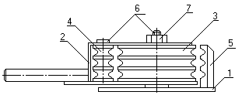

4.2. Для работы трубогиб установить на горизонтальную поверхность и закрепить тремя болтами М12 (в комплект поставки не входят). Корпус 2 подвести к упору 5. Вставить трубу так, чтобы она встала между роликами 3 и 4. После этого поворотом корпуса 2 загнуть трубу на требуемый угол.

5. КОМПЛЕКТ ПОСТАВКИ
Модель TR-10 поставляется в сборе с роликами под трубы диаметром Ø20, Ø25, Ø32 мм.
Модель TR-12 поставляется сборе с роликами под профиль с размерами □15x15,□25x25, □40x40 мм.

6. УКАЗАНИЕ МЕР БЕЗОПАСНОСТИ
Запрещается эксплуатировать трубогиб без надёжного закрепления его тремя болтами М12 на рабочей поверхности и при незатянутых гайках 7.

7. ГАРАНТИЙНЫЕ ОБЯЗАТЕЛЬСТВА
Предприятие – изготовитель гарантирует работоспособность изделия в течение 12 месяцев со дня реализации потребителю.

